PÀÈ¶ «±Àé«zÁå¤®0iÀÄ, ¨ÉAUÀ¼ÀÆgÀÄ
¨sÁ.PÀÈ.C.¥À.-PÀÈ¶ «eÁÕ£À PÉÃAzÀæ, ¨ÉAUÀ¼ÀÆgÀÄ UÁæªÀiÁAvÀgÀ f¯Éè
PÀÈ¶ ªÀÄAxÀ£À
¸ÀAaPÉ: 8 vÉæöÊªÀiÁ¹PÀ PÀÈ¶PÀgÀ ªÁvÁð ¥ÀwæPÉ (K¦æ¯ï-dÆ£ï, 2020) ¸ÀA¥ÀÅl: 2

¥ÀÇªÀð QæAiÀiÁ AiÉÆÃd£É ¸À¨sÉ
¢£ÁAPÀ 24.04.2020 gÀAzÀÄ ¨ÉAUÀ¼ÀÆgÀÄ UÁæªÀiÁAvÀgÀ f¯Éè, aPÀÌ§¼Áî¥ÀÅgÀ, PÉÆÃ¯ÁgÀ ªÀÄvÀÄÛ gÁªÀÄ£ÀUÀgÀ f¯ÉèUÀ¼À PÀÈ¶ «eÁÕ£À PÉÃAzÀæUÀ¼À ¥ÀÇªÀð QæAiÀiÁ AiÉÆÃd£É ¸À¨sÉAiÀÄ£ÀÄß PÀÈ¶ «eÁÕ£À PÉÃAzÀæ, ¨ÉAUÀ¼ÀÆgÀÄ UÁæªÀiÁAvÀgÀ f¯ÉèAiÀÄ°è qÁ. J£ï.J¸ï. ²ªÀ°AUÉÃ UËqÀ, «¸ÀÛgÀuÁ ¤zÉðÃ±ÀPÀgÀÄ, PÀÈ¶ «±Àé«zÁå¤®AiÀÄ EªÀgÀ CzÀåPÀëvÉAiÀÄ°è ºÀ«ÄäPÉÆ¼Àî¯ÁVvÀÄÛ. 4 PÀÈ¶ «eÁÕ£À PÉÃAzÀæUÀ¼À »jAiÀÄ «eÁÕ¤ ºÁUÀÆ ªÀÄÄRå¸ÀÜgÀÄUÀ¼ÀÄ 2020-21 £ÉÃ ¸Á°£À QæAiÀiÁ AiÉÆÃd£ÉAiÀÄ£ÀÄß ªÀÄAr¹, C£ÀÄªÉÆÃzÀ£É ¥ÀqÉAiÀÄ¯Á¬ÄvÀÄ. PÁAiÀÄðPÀæªÀÄzÀ°è 23 «eÁÕ¤UÀ¼ÀÄ ªÀÄvÀÄÛ vÁAwæPÀ ¹§âA¢ PÁAiÀÄðPÀæªÀÄzÀ°è ¨sÁUÀªÀ»¹zÀÝgÀÄ.
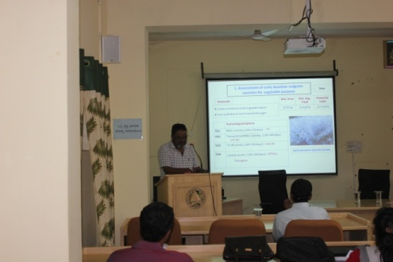 | 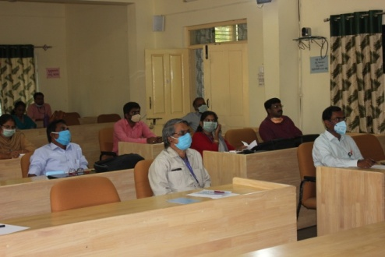

¨ÉAUÀ¼ÀÆgÀÄ UÁæªÀiÁAvÀgÀ f¯ÉèAiÀÄ°è PÉÆÃ«qï-19 ¸ÀAzÀ¨sÀðzÀ°è gÉÊvÀgÀ ««zsÀ GvÀà£ÀßUÀ½UÉ ªÀiÁgÀÄPÀmÉÖ CªÀPÁ±À PÀ°à¸À®Ä PÉÃAzÀæzÀ ªÀw¬ÄAzÀ vÉUÉzÀÄPÉÆAqÀ PÀæªÀÄUÀ¼ÀÄ

PÉÆÃ«qï-19 gÀ ©PÀÌnÖ£À ¸ÀªÀÄAiÀÄzÀ°è PÀÈ¶ «eÁÕ£À PÉÃAzÀæªÀÅ PÀÈ¶ GvÀà£ÀßUÀ¼À ªÀiÁgÁlzÀ dªÁ¨ÁÝj vÉUÉzÀÄPÉÆAqÀÄ ¨ÉAUÀ¼ÀÆgÀÄ UÁæªÀiÁAvÀgÀ f¯ÉèAiÀÄ gÉÊvÀjUÉ ¸ÀºÁAiÀÄ ªÀiÁqÀ¯Á¬ÄvÀÄ. PÀÈ¶ «±Àé«zÁå¤®AiÀÄzÀ ºÀ¼É «zÁåyðUÀ¼À ¸ÀAWÀzÀ ¸ÀºÀAiÉÆÃUÀzÉÆA¢UÉ gÉÊvÀgÀ GvÀà£ÀßUÀ¼À£ÀÄß £ÉÃgÀªÁV UÁæºÀPÀjUÉ ªÀiÁgÁl ªÀiÁqÀ®Ä ¸ÀA¥ÀPÀð PÀ°à¹PÉÆqÀ¯Á¬ÄvÀÄ. F ¸ÀªÀÄAiÀÄzÀ°è 24 d£À gÉÊvÀgÀÄ 24,175 Q.UÁæA. ºÀtÄÚ ªÀÄvÀÄÛ vÀgÀPÁjUÀ¼À£ÀÄß AiÀiÁªÀÅzÉÃ ªÀÄzÀåªÀwðUÀ¼À ¸ÀA¥ÀPÀð«®èzÉ, £ÉÃgÀªÁV UÁæºÀPÀjUÉ ªÀiÁgÁlªÀiÁqÀ¯Á¬ÄvÀÄ. EzÀgÀ eÉÆvÉUÉ ¸ÀÆ¥Àgï ªÀiÁPÉðmïUÀ¼ÁzÀ ¤AeÁPÁmïð, ¸À¥sÀ¯ï, ºÁ¥ïPÁªÀiïì, J.¦.JA.¹. ªÀÄÄAvÁzÀ PÀqÉ ªÀiÁgÁl ªÀiÁqÀ®Ä ¸À®ºÉ ¤Ãr ¸ÀA¥ÀPÀð PÀ°à¹PÉÆqÀ¯Á¬ÄvÀÄ.

£ÉÃgÀ ªÀiÁgÁl¢AzÀ gÉÊvÀ ªÀÄvÀÄÛ UÁæºÀPÀgÀ DyðPÀvÉAiÀÄ «±ÉèÃµÀuÉ
gÉÊvÀgÀÄ |  |  |  |  | UÁæºÀPÀgÀÄ
¨É¼É | gÉÊvÀgÀ vÁQ£À°è zÀgÀ/Q.UÁAæ. | PÉÆÃ«qï-19 ¸ÀAzÀ¨sÀðzÀ°è ªÀiÁgÁl zÀgÀ/Q.UÁæA. | ºÉZÀÄÑªÀj ªÉZÀÑ/Q.UÁæA. | ºÉZÀÄÑªÀj DzÁAiÀÄ (±ÉÃ.) | ¸ÁªÀiÁ£Àå ¥Àj¹ÜwAiÀÄ°è RjÃ¢ zÀgÀ/Q.UÁæA. | UÁæºÀPÀgÀ G½vÁAiÀÄ (±ÉÃ.)
zÁæQë | 55 | 70 | 1 | 25.45 | 120 | 71.42
¨Á¼ÉºÀtÄÚ | 25 | 45 | 1 | 76 | 70 | 55.55
PÀrØ©Ã£ïì | 20 | 30 | 1 | 45 | 60 | 100
mÉÆªÀiÁåmÉÆ | 8 | 10 | 1 | 12.5 | 20 | 100
PÁå¦ìPÀªÀiï | 10 | 18 | 1 | 70 | 40 | 122.22

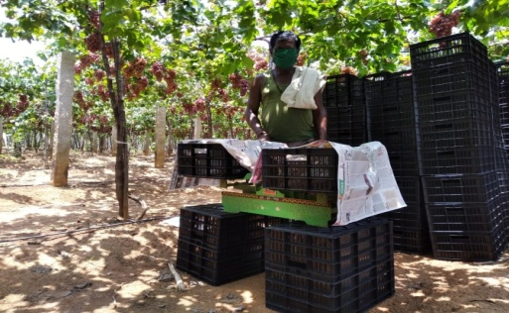 | 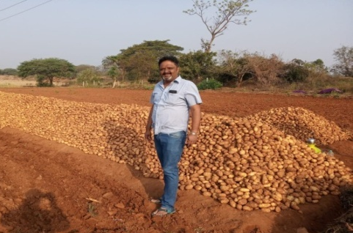 | 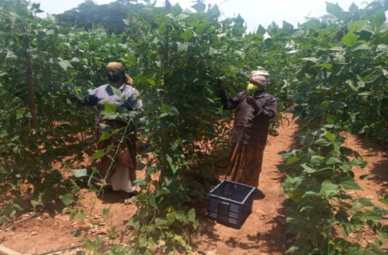

ªÀ®AiÀÄ ¸ÀA±ÉÆÃzsÀ£Á ªÀÄvÀÄÛ «¸ÀÛgÀuÁ PÁAiÀiÁðUÁgÀ

PÉëÃvÀæ ¥ÀæAiÉÆÃUÀUÀ¼À ¥sÀ°vÁA±ÀUÀ¼ÀÄ, §ºÀÄ PÉëÃvÀæ ¥ÀæAiÉÆÃUÀUÀ¼À ¥sÀ°vÁA±ÀUÀ¼ÀÄ ªÀÄvÀÄÛ ¸ÀÄzsÁjvÀ vÀAvÀæeÁÕ£ÀUÀ¼À PÉÊ¦r §UÉÎ ZÀað¸ÀÄªÀ ¸À®ÄªÁV ¸ÀA±ÉÆÃzsÀ£Á ¤zÉðÃ±À£Á®AiÀÄzÀ ªÀw¬ÄAzÀ ¢£ÁAPÀ 13.05.2020 gÀAzÀÄ ªÀ®AiÀÄ ¸ÀA±ÉÆÃzsÀ£Á ªÀÄvÀÄÛ «¸ÀÛgÀuÁ PÁAiÀiÁðUÁgÀªÀ£ÀÄß D£ï¯ÉÊ£ï ªÀÄÆ®PÀ ºÀ«ÄäPÉÆ¼Àî¯ÁVvÀÄÛ. PÀÈ¶ «eÁÕ£À PÉÃAzÀæ, ¨ÉAUÀ¼ÀÆgÀÄ UÁæªÀiÁAvÀgÀ f¯ÉèAiÀÄ »jAiÀÄ «eÁÕ¤ ºÁUÀÆ ªÀÄÄRå¸ÀÜgÀÄ ªÀÄvÀÄÛ «eÁÕ¤UÀ¼ÀÄ PÁAiÀiÁðUÁgÀzÀ°è ¨sÁUÀªÀ»¹, ¥sÀ°vÁA±ÀUÀ¼À£ÀÄß ªÀÄAr¹zÀgÀÄ.

zÉéöÊªÀiÁ¹PÀ PÁAiÀiÁðUÁgÀ

¢£ÁAPÀ 24.06.2020 gÀAzÀÄ zÉéöÊªÀiÁ¹PÀ PÁAiÀiÁðUÁgÀªÀ£ÀÄß D£ï¯ÉÊ£ï ªÀÄÆ®PÀ ºÀ«ÄäPÉÆ¼Àî¯ÁVvÀÄÛ. ¨ÉAUÀ¼ÀÆgÀÄ UÁæªÀiÁAvÀgÀ f¯ÉèAiÀÄ ¥ÀæªÀÄÄR ¨É¼ÉUÀ¼À ¸ÀÄzsÁjvÀ ¨ÉÃ¸ÁAiÀÄ ¥ÀzÀÞwUÀ¼ÀÄ, ¥ÀAiÀiÁðAiÀÄ ¨É¼É AiÉÆÃd£É, ªÀÄ¼ÉAiÀiÁ²ævÀ ¥ÀæzÉÃ±ÀzÀ°è ¨É¼É ¥ÀzÀÞwUÀ¼À §UÉÎ PÁAiÀiÁðUÁgÀzÀ°è ZÀað¸À¯Á¬ÄvÀÄ.

PÀÈ¶ «eÁÕ£À PÉÃAzÀæzÀ°è ®¨sÀå«gÀÄªÀ EvÀgÉ ¸ÉÃªÉUÀ¼ÀÄ
- ªÀÄtÄÚ ªÀÄvÀÄÛ ¤Ãj£À ªÀiÁzÀjUÀ¼À «±ÉèÃµÀuÉ ºÁUÀÆ ªÀÄtÂÚ£À DgÉÆÃUÀå ªÀÄvÀÄÛ ¤Ãj£À ¤ªÀðºÀuÉUÉ ¸ÀÆPÀÛ ¸À®ºÉ
- gÉÆÃUÀ ªÀÄvÀÄÛ QÃl¨Á¢üvÀ VqÀUÀ¼À «±ÉèÃµÀuÉ ªÀÄvÀÄÛ ¸ÀªÀÄUÀæ ¦ÃqÉ ¤ªÀðºÀuÉ ¥ÀzÀÝwUÀ¼À §UÉÎ ¸À®ºÉ
- UÀÄtªÀÄlÖzÀ £À¸Àðj VqÀUÀ¼À GvÁàzÀ£É ªÀÄvÀÄÛ ªÀiÁgÁl ºÁUÀÆ £À¸Àðj ¤ªÀðºÀuÉUÉ ¸À®ºÉ
- vÀgÀPÁj ¸ÉàµÀ¯ï GvÁàzÀ£É ªÀÄvÀÄÛ ªÀiÁgÁl
- QgÀÄzsÁ£Àå ¸ÀA¸ÀÌgÀuÁ WÀlPÀ ªÀÄvÀÄÛ PÀÈ¶ «eÁÕ£À PÉÃAzÀæzÀ ªÀiÁgÁl ªÀÄ½UÉ
- ºÉÆAUÉ JuÉÚ, »Ar ªÀÄvÀÄÛ eÉÊ«PÀ EAzsÀ£À GvÁàzÀ£É ªÀÄvÀÄÛ ªÀiÁgÁl
vÁAwæPÀ ªÀiÁ»w ªÀÄvÀÄÛ ªÀiÁgÁl ¸ÉÃªÉ
- gÉÊvÀgÀ 47 ªÀÄtÄÚ ªÀÄvÀÄÛ 21 ¤Ãj£À ªÀiÁzÀjUÀ¼À£ÀÄß «±ÉèÃµÀuÉ ªÀiÁr, ¸ÀÆPÀÛ ¸À®ºÉ ¸ÀÆa¸À¯ÁVzÉ
- ««zsÀ vÀgÀPÁj ¨É¼ÉUÀ½UÉ 33 Q.UÁæA vÀgÀPÁj ¸ÉàµÀ¯ï ªÀiÁgÁl
- GvÀÛªÀÄ UÀÄtªÀÄlÖzÀ vÉÆÃlUÁjPÁ £À¸Àðj VqÀUÀ¼À ªÀiÁgÁl

ªÀÄÄRå ¸ÀA¥ÁzÀPÀgÀÄ  qÁ. ªÀÄ°èPÁdÄð£À UËqÀ, J.¦  »jAiÀÄ «eÁÕ¤ ºÁUÀÆ ªÀÄÄRå¸ÀÜgÀÄ  ¸ÀA¥ÁzÀPÀgÀÄ ªÀÄvÀÄÛ ¸ÀºÀ ¸ÀA¥ÁzÀPÀgÀÄ  qÁ. ©. ªÀÄAdÄ£ÁxÀ, «eÁÕ¤ (¸À¸Àå ¸ÀAgÀPÀëuÉ)  qÁ. ªÉAPÀmÉÃ UËqÀ, eÉ, «eÁÕ¤ (¨ÉÃ¸ÁAiÀÄ ±Á¸ÀÛç)  qÁ. «ÃgÀ£ÁUÀ¥Àà, ¦., «eÁÕ¤ (ªÀÄtÄÚ «eÁÕ£À)  qÁ. ªÉÊ. r. avÀæ, «eÁÕ¤ (PÀÈ¶ «¸ÀÛgÀuÉ)  ²æÃ J£ï. dUÀ¢Ã±ï, PÉëÃvÀæ ªÀåªÀ¸ÁÜ¥ÀPÀgÀÄ  ²æÃªÀÄw ªÀÄAdÄ¼À ©.«.,  PÁAiÀÄðPÀæªÀÄ ¸ÀºÁAiÀÄPÀgÀÄ (¥ÀæAiÉÆÃUÁ®AiÀÄ) | ºÉaÑ£À ªÀiÁ»wUÁV ¸ÀA¥ÀQð¹  »jAiÀÄ «eÁÕ¤ ºÁUÀÆ ªÀÄÄRå¸ÀÜgÀÄ  ¨sÁ.PÀÈ.C.¥À.-PÀÈ¶ «eÁÕ£À PÉÃAzÀæ, ºÁqÉÆÃ£ÀºÀ½î,  zÉÆqÀØ§¼Áî¥ÀÅgÀ vÁ®ÆèPÀÄ  ¨ÉAUÀ¼ÀÆgÀÄ UÁæªÀiÁAvÀgÀ f¯Éè.  zÀÆgÀªÁtÂ ¸ÀASÉå : 9449866928  «ÄAZÀAZÉ : kvkbrd@gmail.com, CAvÀeÁð® vÁt: www.kvkbrd.org  UÉ,  ---------------------------------  ---------------------------------  ---------------------------------

